श्री प्रहरी प्रधान कार्यालय
प्रेस विज्ञप्ती
केन्द्रीय अनुसन्धान ब्यूरो, महाराजगंज, काठमाण्डौं
“दण्डहिनता विरुद्ध CIB को अभियान”

ठगी मुद्दाका फरार अभियुक्त पक्राउ

अनिता बुढाथोकीको जाहेरीले वादी नेपाल सरकार प्रतिबादी राजन कुमार के.सी. समेत भएको ठगी मुद्दामा काठमाण्डौं जिल्ला अदालतको मिति २०७२।१०।०३ को फैसलाले जिल्ला ललितपुर इमाडोल गा.वि.स. वडा नं. ९ बस्ने बर्ष ५४ का राजन कुमार के.सी. लाई ६ महिना कैद र रु १२,००,०००।- (बाह्र लाख रुपैया) जरिवाना हुने भएको र उक्त कैद तथा जरीवाना वेरुजु भई फरार रहेका निजलाई यस केन्द्रीय अनुसन्धान ब्यूरोको टोलिले मिति २०७३।०४।१२ गते इमाडोल, ललितपुरबाट पक्राउ गरी फैसला कार्यान्वयनको लागि काठमाण्डौं जिल्ला अदालतमा पेश गरेको।
जाहेरवाला अनिता बुढाथोकीलाई प्रतिबादी राजन कुमार के.सी. समेतले का.जि.का.म.न.पा. ३५ कोटेश्वर स्थित कित्ता नं. १९४, क्षेत्रफल ३-०-०-० (तीन) रोपनी जग्गाको प्रतिआना पन्ध्र लाख रुपैयाका दरले खरिद गर्न बैना गरेका छौं, सबै रकम जुटाउन नसकिने भयो त्यसैले तपाँई पनि लगानी गर्नुहोस भनी बैना गरेको नक्कली कागजातहरु देखाई मिति २०७१/०७/१९ मा जाहेरवालाबाट रु १२,००,०००/- लिई उक्त रकम जाहेरवालाले फिर्ता माग्दा खातामा रकम नभएको रु १५,००,०००/- को बैंक चेक जाहेरवालालाई दिएर फरार भई जाहेरवालाको रकम ठगी गरेको मुद्दामा काठमाण्डौं जिल्ला अदालतले निज प्रतिबादी राजन कुमार के.सी.लाई मलुकी ऐन ठगीको महलको १ नं. बमोजिम सजाय गरेको थियो ।
पक्राउ प्रतिबादी राजन कुमार के.सी.लाई मिति २०७३/०४/१२ गते नै काठमाण्डौं जिल्ला अदालतको आदेशले कैद भुक्तानको लागि केन्द्रिय कारागार, सुन्धारा पठाईएको छ ।

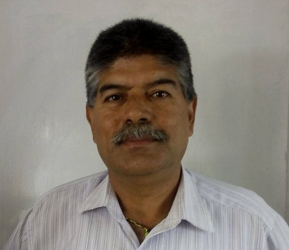
पक्राउ प्रतिबादी:-
नाम:- राजन कुमार के.सी. उमेर:- ५४ बर्ष
ठेगाना:- जिल्ला ललितपुर इमाडोल गा.वि.स. वडा नं. ९
कैद: ६ महिना जरीवाना:- रु १२,००,०००/-
पक्राउ मिति:- २०७३/०४/१२
पक्राउ स्थान: इमाडोल, ललितपुर।

(थप जानकारीका लागि प्र.उ. दिवेश लोहनी सम्पर्क 98५११३१८२१)
मिति २०७३/०४/१२ गते ।

